Изображение | Наименование | Розница, руб.  (до 100 тыс.руб.) | Опт., руб.  (от 100 тыс.руб.)
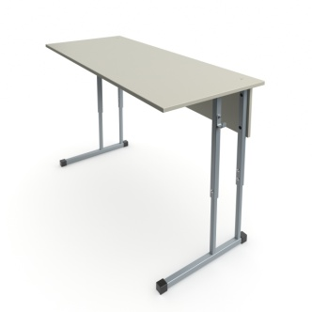  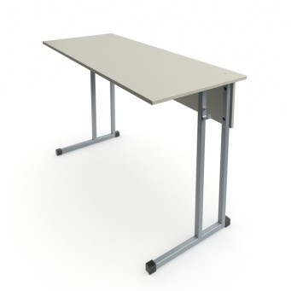 | Стол ученический 2-местный  3-я ростовая группа 1200 х 500 х 580 мм  4-я ростовая группа 1200 х 500 х 640 мм  5-я ростовая группа 1200 х 500 х 700 мм  6-я ростовая группа 1200 х 500 х 760 мм  7-я ростовая группа 1200 х 500 х 820 мм | Стол с прямыми углами  4234 руб. | Стол с прямыми углами  2491 руб.
 |  | Стол с закругленными углами  4736 руб. | Стол с закругленными углами  2786 руб.
 | Стол ученический 2-местный регулируемый  3-7 ростовая группа 1200 х 500 х 580-820мм | Стол с прямыми углами  4742 руб. | Стол с прямыми углами  2789 руб.
 |  | Стол с закругленными углами  5049 руб. | Стол с закругленными углами  2970 руб.
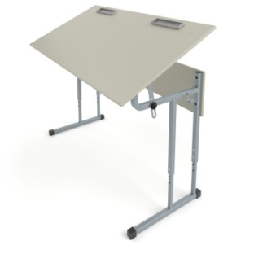 | Стол ученический 2-местный регулируемый с регулируемым наклоном столешницы  3-5 ростовая группа 1200 х 500 х 580-700 мм  4-6 ростовая группа 1200 х 500 х 640-760 мм  5-7 ростовая группа 1200 х 500 х 700-820 мм | Стол с прямыми углами  6421 руб. | Стол с прямыми углами  3777 руб.
 |  | Стол с закругленными углами  6937 руб. | Стол с закругленными углами  4081 руб.
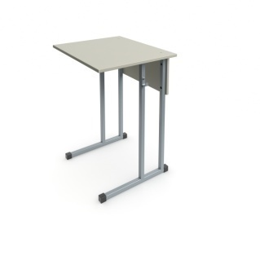 | Стол ученический 1-местный  3-я ростовая группа 600 х 500 х 580 мм  4-я ростовая группа 600 х 500 х 640 мм  5-я ростовая группа 600 х 500 х 700 мм  6-я ростовая группа 600 х 500 х 760 мм  7-я ростовая группа 600 х 500 х 820 мм | Стол с прямыми углами  3350 руб. | Стол с прямыми углами  1970 руб.
 |  | Стол с закругленными углами  3657 руб. | Стол с закругленными углами  2151 руб.
Изображение | Наименование | Розница, руб.  (до 100 тыс.руб.) | Опт., руб.  (от 100 тыс.руб.)
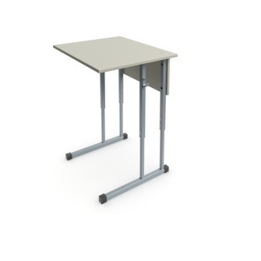 | Стол ученический 1-местный регулируемый  3-7 ростовая группа 600 х 500 х 580-820мм | Стол с прямыми углами  3758 руб. | Стол с прямыми углами  2211 руб.
 |  | Стол с закругленными углами  4090 руб. | Стол с закругленными углами  2406 руб.
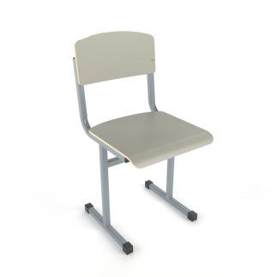  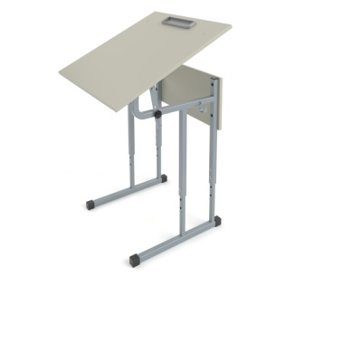 | Стол ученический 1-местный регулируемый с регулируемым наклоном столешницы  3-5 ростовая группа 600 х 500 х 580-700 мм  4-6 ростовая группа 600 х 500 х 640-760 мм  5-7 ростовая группа 600 х 500 х 700-820 мм | Стол с прямыми углами  5451 руб. | Стол с прямыми углами  3207 руб.
 |  | Стол с закругленными углами  5839 руб. | Стол с закругленными углами  3435 руб.
 | Стул ученический  3 ростовая группа 340 х 340 х 340 мм  4 ростовая группа 340 х 340 х 380 мм  5 ростовая группа 380 х 380 х 420 мм  6 ростовая группа 380 х 380 х 460 мм  7 ростовая группа 380 х 380 х 500 мм | 3618 руб. | 2128 руб.
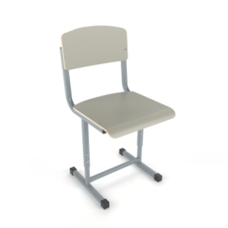 | Стул ученический регулируемый  3-5 ростовая группа 340 х 340 х 340-420 мм  4-6 ростовая группа 380 х 380 х 380-460 мм  5-7 ростовая группа 380 х 380 х 420-500 мм | 3872 руб. | 2278 руб.

Изображение | Наименование | Розница, руб.  (до 100 тыс.руб.) | Опт., руб.  (от 100 тыс.руб.)
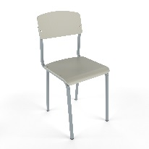 | Стул ученический на 4 ножках  6 ростовая группа 380х380х460мм  РАСПРОДАЖА ОСТАТКОВ | 3605 руб. | 2121 руб.

ЛДСП белая | ЛДСП серая | Пластик.покрытие белый | Пластик.покрытие серый | Пластик.покрытие оранжевый | Пластик.покрытие синий | Пластик.покрытие зелёный | Металлокаркас серый
 |  | 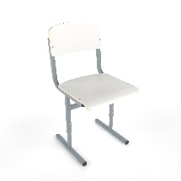 | 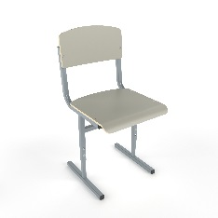 | 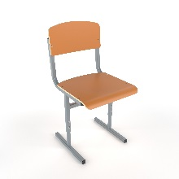 | 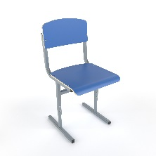 | 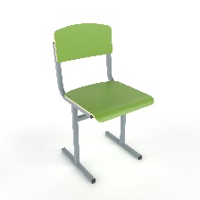

Изображение | Наименование | Розница, руб.  (до 100 тыс.руб.) | Опт., руб.  (от 100 тыс.руб.)
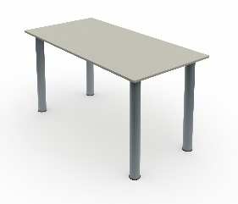 | Стол ученический 2-местный на круглых опорах  Габаритные размеры:  1200 х 600 х 760 мм | 4979 руб. | 2929 руб.
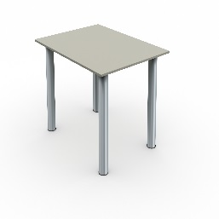 | Стол ученический 1-местный на круглых опорах (ЗАКАЗ от 10шт)  Габаритные размеры:  800 х 600 х 760 мм | 4680 руб. | 2753 руб.
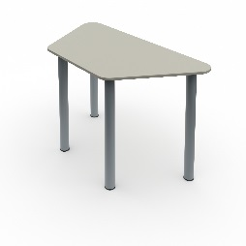 | Стол ученический трапеция на круглых опорах  Габаритные размеры:  1200 х 600 х 760 мм | 5744 руб. | 3379 руб.
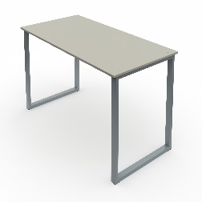 | Стол ученический 2-местный модульный на прямоугольной трубе  Габаритные размеры:  1200 х 600 х 760 мм | 6927 руб. | 4075 руб.
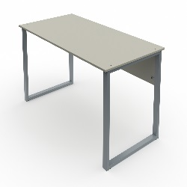 | Стол ученический 2-местный на прямоугольной трубе  Габаритные размеры:  1200 х 600 х 760 мм | 6771 руб. | 3983 руб.

Изображение | Наименование | Розница, руб.  (до 100 тыс.руб.) | Опт., руб.  (от 100 тыс.руб.)
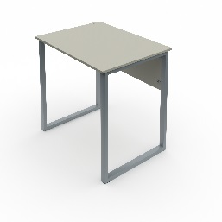 | Стол ученический 1-местный на прямоугольной трубе  Габаритные размеры:  800 х 600 х 760 мм | 5929 руб. | 3488 руб.
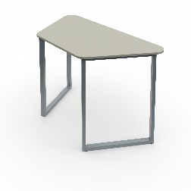 | Стол ученический трапеция на прямоугольной трубе  Габаритные размеры:  1200 х 600 х 760 мм | 7916 руб. | 4657 руб.

ЛДСП белая | ЛДСП серая | Металлокаркас серый

Мебель для специальных классов
Изображение | Наименование | Розница, руб.  (до 100 тыс.руб.) | Опт., руб.  (от 100 тыс.руб.)
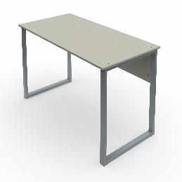 | Стол ученический лабораторный на прямоугольной трубе  Габаритные размеры:  1200 х 600 х 760 мм | 9617 руб. | 5657 руб.
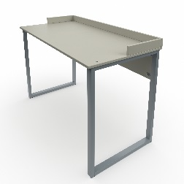 | Стол ученический лабораторный с бортиками на прямоугольной трубе  Габаритные размеры:  1200 х 600 х 830 мм | 10205 руб. | 6003 руб.
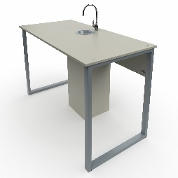 | Стол ученический лабораторный с сантехникой на прямоугольной трубе  Габаритные размеры:  1200 х 600 х 760 мм | 12679 руб. | 7458 руб.
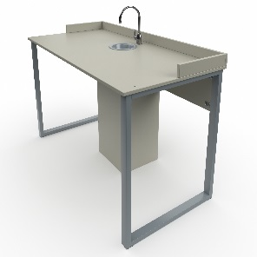 | Стол ученический лабораторный с бортиками и сантехникой на прямоугольной трубе  Габаритные размеры:  1200 х 600 х 830 мм | 13269 руб. | 7805 руб.

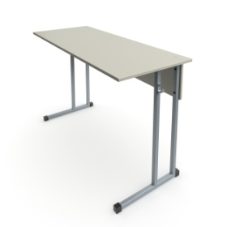  Изображение | Наименование | Розница, руб.  (до 100 тыс.руб.) | Опт., руб.  (от 100 тыс.руб.)
 | Стол ученический лабораторный на квадратной трубе  Габаритные размеры:  1200 х 600 х 760 мм | 7251 руб. | 4265 руб.
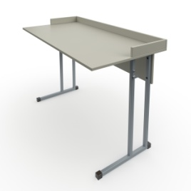 | Стол ученический лабораторный с бортиками на квадратной трубе  Габаритные размеры:  1200 х 600 х 830 мм | 7922 руб. | 4660 руб.
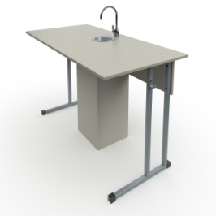 | Стол ученический лабораторный с сантехникой на квадратной трубе  Габаритные размеры:  1200 х 600 х 760 мм | 11216 руб. | 6598 руб.
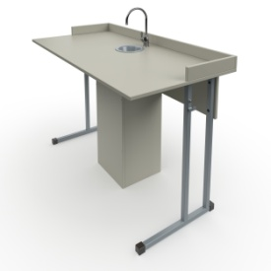 | Стол ученический лабораторный с бортиками и сантехникой на квадратной трубе  Габаритные размеры:  1200 х 600 х 830 мм | 11684 руб. | 6873 руб.
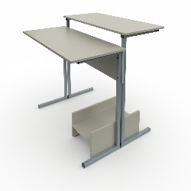 | Стол компьютерный на металлокаркасе  Габаритные размеры:  900 х 800 х 760 мм | 5609 руб. | 3299 руб.
Изображение | Наименование | Розница, руб.  (до 100 тыс.руб.) | Опт., руб.  (от 100 тыс.руб.)
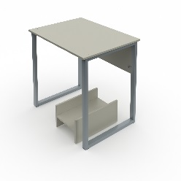 | Стол компьютерный на прямоугольной трубе ТР1(ЗАКАЗ от 10шт)  Габаритные размеры:  800 х 600 х 760 мм | 7424 руб. | 4367 руб.
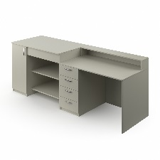 | Стол демонстрационный для кабинета физики  Габаритные размеры:  2400 х 750 х 900 мм | 30407 руб. | 17887 руб.
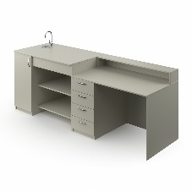 | Стол демонстрационный для кабинета химии  Габаритные размеры:  2400 х 750 х 900 мм | 32727 руб. | 19251 руб.
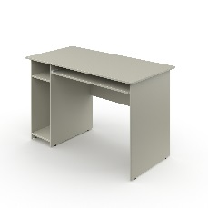 | Стол компьютерный  Габаритные размеры:  1200 х 600 х 760 мм | 6517 руб. | 3834 руб.

Пластик.покрытие белый | Пластик.покрытиесерый | ЛДСП белая | ЛДСП серая | Металлокаркас серый

Корпусная мебель
Изображение | Наименование | Розница, руб.  (до 100 тыс.руб.) | Опт., руб.  (от 100 тыс.руб.)
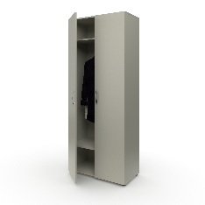 | Шкаф для одежды  Габаритные размеры:  800 х 420 х 1950 мм | 10074 руб. | 5926 руб.
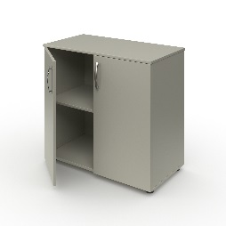 | Шкаф для учебных пособий закрытый низкий  Габаритные размеры:  800 х 420 х 820 мм | 5518 руб. | 3246 руб.
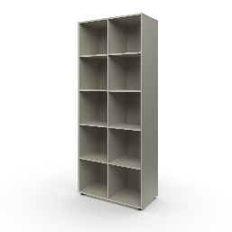 | Шкаф для учебных пособий открытый с ячейками  Габаритные размеры:  800 х 400 х 1950 мм | 9162 руб. | 5389 руб.
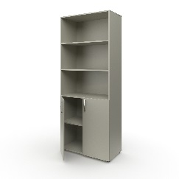 | Шкаф для учебных пособий полуоткрытый  Габаритные размеры:  800 х 420 х 1950 мм | 9199 руб. | 5411 руб.
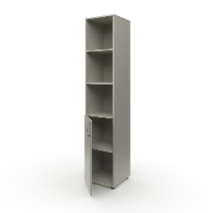 | Шкаф для учебных пособий полуоткрытый узкий  Габаритные размеры:  400 х 420 х 1950 мм | 5826 руб. | 3427 руб.
Изображение | Наименование | Розница, руб.  (до 100 тыс.руб.) | Опт., руб.  (от 100 тыс.руб.)
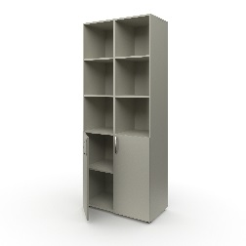 | Шкаф для учебных пособий полуоткрытый с ячейками  Габаритные размеры:  800 х 420 х 1950 мм | 10176 руб. | 5986 руб.
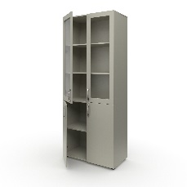 | Шкаф для учебных пособий со стеклом  Габаритные размеры:  800 х 420 х 1950 мм | 13867 руб. | 8157 руб.
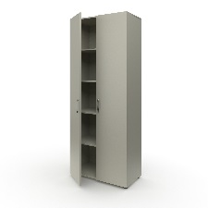 | Шкаф для учебных пособий закрытый  Габаритные размеры:  800 х 420 х 1950 мм | 11042 руб. | 6496 руб.
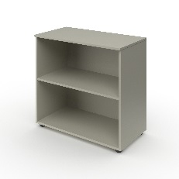 | Шкаф для учебных пособий открытый низкий  Габаритные размеры:  800 х 420 х 820 мм | 3819 руб. | 2246 руб.
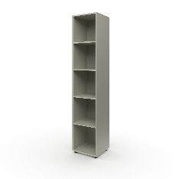 | Шкаф для учебных пособий открытый узкий  Габаритные размеры:  400 х 400 х 1950 мм | 5181 руб. | 3047 руб.
Изображение | Наименование | Розница, руб.  (до 100 тыс.руб.) | Опт., руб.  (от 100 тыс.руб.)
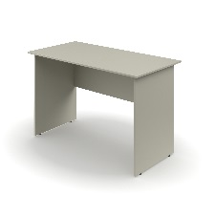 | Стол учителя прямой 120  Габаритные размеры:  1200 х 600 х 760 мм | 4204 руб. | 2473 руб.
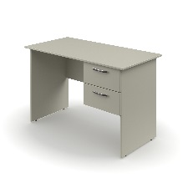 | Стол учителя с подвесной тумбой 2ящ  Габаритные размеры:  1200 х 600 х 760 мм | 7383 руб. | 4343 руб.
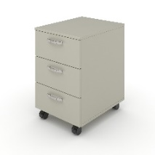 | Тумба мобильная  Габаритные размеры:  400 х 420 х 610 мм | 5539 руб. | 3258 руб.
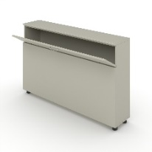 | Тумба для плакатов  Габаритные размеры:  1270 х 260 х 820 мм | 5831 руб. | 3430 руб.
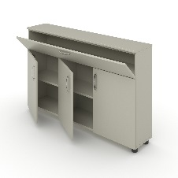 | Тумба для школьной доски  Габаритные размеры:  1270 х 260 х 820 мм | 7940 руб. | 4670 руб.
 | ЛДСП белая | ЛДСП серая

